PRACOVNÝ LIST
SLOVENSKÝ JAZYK – 2. ročník
- Čítaj slova. Priraď k nim správne obrázky.
ho-rí be-žia ha-siť ve-zie sto-jí tan-cu-je

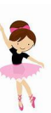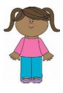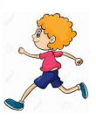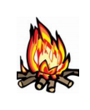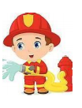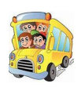
- Zakrúžkuj a dopíš chýbajúce písmeno. Slovo prepíš. Prepísané slovo spoj s obrázkom.
la__pa m z s 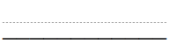
púpa__va n l v
lo__ata j k p
pastel__y p t k
- Označ vetu k obrázku. Vetu odpíš.
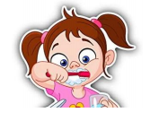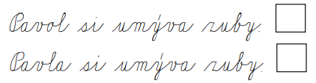
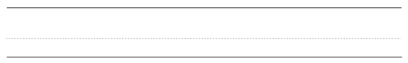

- Vyber a dopíš slovo do vety. Vetu prepíš.


